【精品推荐】

辅导员手写239张明信片

毕业生说这是“最美情书”

（一院张惠敏推荐，2016年7月2日）

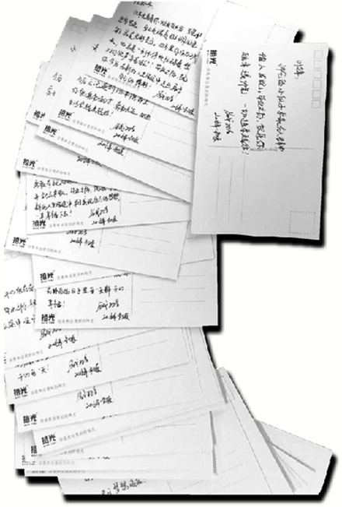

推荐理由：大学时光是每个大学生在进入社会之前的一段美好的回忆，在这里，你会遇到好多来自五湖四海的老师同学，他们都很可爱，他们关心你爱护你惦记着你……所以我想说，好好珍惜剩下来的大学时光吧，好好珍惜身边的每个人。

毕业季的热潮即将过去，最美毕业照、最感动毕业视频都在朋友圈里告了一个段落，而浙江财经大学东方学院学生的朋友圈里依旧热闹。这两天，人文与艺术分院毕业生都陆陆续续收到了自己的档案袋，每个档案袋里都有一张明信片，每张明信片都被字填得满满当当，落款都是“钱璐，2016年初夏”。

钱璐是这239名学生的辅导员，这份独一无二的礼物就是她送给毕业生的践行礼物。她对每个学生想说的、想祝福的，全部一字一字写下来。

用三个月时间写明信片，只为寄语毕业生

“军训晚会上的那一支舞蹈犹如昨日才跳完。”“你爽朗的个性总是让我觉得你每天的生活都充满活力。”“印象中你是分院各类微电影女主角。”……

谈起为什么给学生手写明信片，钱璐说，“受分院老师的启发，他每次会为一些课程结束的学生写一些明信片，所以，我也想着学生毕业了，总要给他们留点什么，虽然每句话都很平淡，但都是发自内心。”

从今年四月开始，钱璐大部分都是利用工作之余的时间来写明信片，一共花了3个月时间。

“你是勤奋努力的姑娘，大学四年里一直都是专业的佼佼者，你也是勇敢有主见的姑娘，知道自己想要什么，并全力去争取，毕业之际，祝愿你在新的人生旅途中早日实现自己的梦想，一直幸福下去。”

“他大学四年来一直是班级的副班长，他热爱运动，热衷于摄影，一直坚持着自己的梦想。”这是钱璐对广告专业毕业生陈逸奔的印象。

“我希望能在我的能力范围内，给予他们一些工作上的帮助。”钱璐还会被学生对文学的热情而感动，会被学生在学生机构付出的努力而感动。

写这239张明信片时，四年一点一滴的回忆涌入钱璐的脑海里。

明信片取名“拾光”，代表拾集无法复制的时光

“这一届学生是我带的第一批毕业生，参与了他们整个大学四年的生活，希望能够以我自己的名义，表达对毕业生的情感和诚意。”钱璐把这套明信片的主题叫做“拾光”，代表拾集无法复制的时光。

作为辅导员，钱璐虽然没有给这届学生上过一堂课，而是负责学生的日常。但她认为大学四年的相处算是一堂大课，而且是更生动的一堂课，不仅学生从她身上得到学习，她也从学生身上学到很多。

“我以每个学生的特点来写，每个人都给我留下了深刻的印象，甚至对于有些学生的寄语，一张明星片根本写不下，我还缩减了很多。”毕业季，钱璐与毕业生们一起毕业聚餐，合影留念，她在微信朋友圈晒出了许多与毕业生们的合照，留言是这样的：“毕业，慢慢回忆满满不舍，我在学校等你们回来。”

钱璐也俏皮地称这届毕业生是“自己一手带下来的宝宝们”，还希望毕业生们把在毕业季与她的合影都发给她，希望自己能多保存一些。

学生们很感动，称这是收到的“最美情书”

其实，在同学的印象中，钱璐是比较严格的辅导员。“不接受任何没有理由的请假。”这句话也是钱璐的一直强调的。

平面设计专业学生王冉看到钱璐老师送的明信片，非常感动，“这是我收到的最美情书。”

“我惊讶于钱老师寥寥数语就戳中了我的内心。”毕业生黄文孟回想起大学四年与钱璐相处的时间，“当时在就业方面的问题都会询问钱老师，钱老师会根据我的自身情况给我提出中肯的意见。”

　 黄文孟之前因为腿受伤，体育课没有通过，钱璐知道这会影响他的毕业，学校的一些通知她都会及时通知黄文孟。

“无论我以后在哪里，这张明信片我会一直好好保存。”黄文孟说。

在同事王中斐老师的眼里，钱璐是一个非常认真的辅导员，“看看这两百多张明星片，心里没装着学生，那还真写不出来。”

“明信片我选择手写是希望学生们能记住大学里的点点滴滴，看到时希望是满满的正能量。”钱璐说，自己平时对学生比较严格，很少向他们表达感情，希望他们能珍惜这份独一无二的礼物。

（推荐者注：本文来自新华网-地方-正文2016年06月30日，原注来源：钱江晚报）

（注：学校关工网站刊发时间：2016年7月5日）